房山区燕房新城组团FS00-0226街区0026、0027等地块规划综合实施方案
（草案）

概述
为落实《北京城市总体规划（2016—2035年）》“四个中心”的战略定位，顺应《房山分区规划（国土空间规划）（2017年—2035年）》中“促进高质量发展，着力构建高精尖经济结构”的发展要求，发挥北京中关村房山园创新引领作用，打造科技创新高地。稳步推进中关村房山园的建设，落实园区产业发展要求，特编制《房山区燕房新城组团FS00-0226街区0026、0027等地块规划综合实施方案》推动项目实施，为承接高精尖产业项目落地提供发展空间。

区位及规划范围
项目用地位于房山区燕房组团FS00-0226街区中北部。东至规划恒创路道路中心线（暂定名），南至规划永泰街道路中心线（暂定名）、规划工业研发用地，西至顾八路道路中心线，北至规划永昌街道路中心线（暂定名），规划总用地面积约8.05公顷。

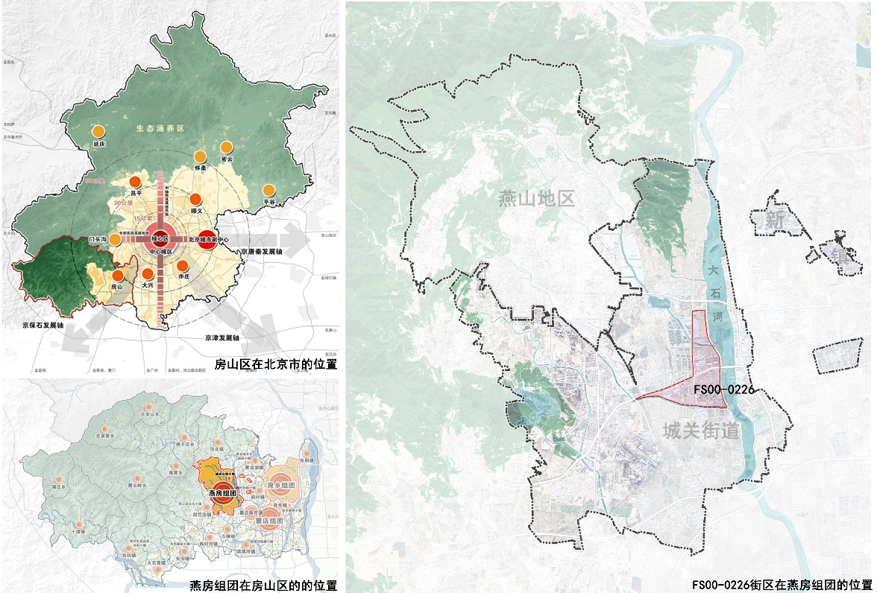

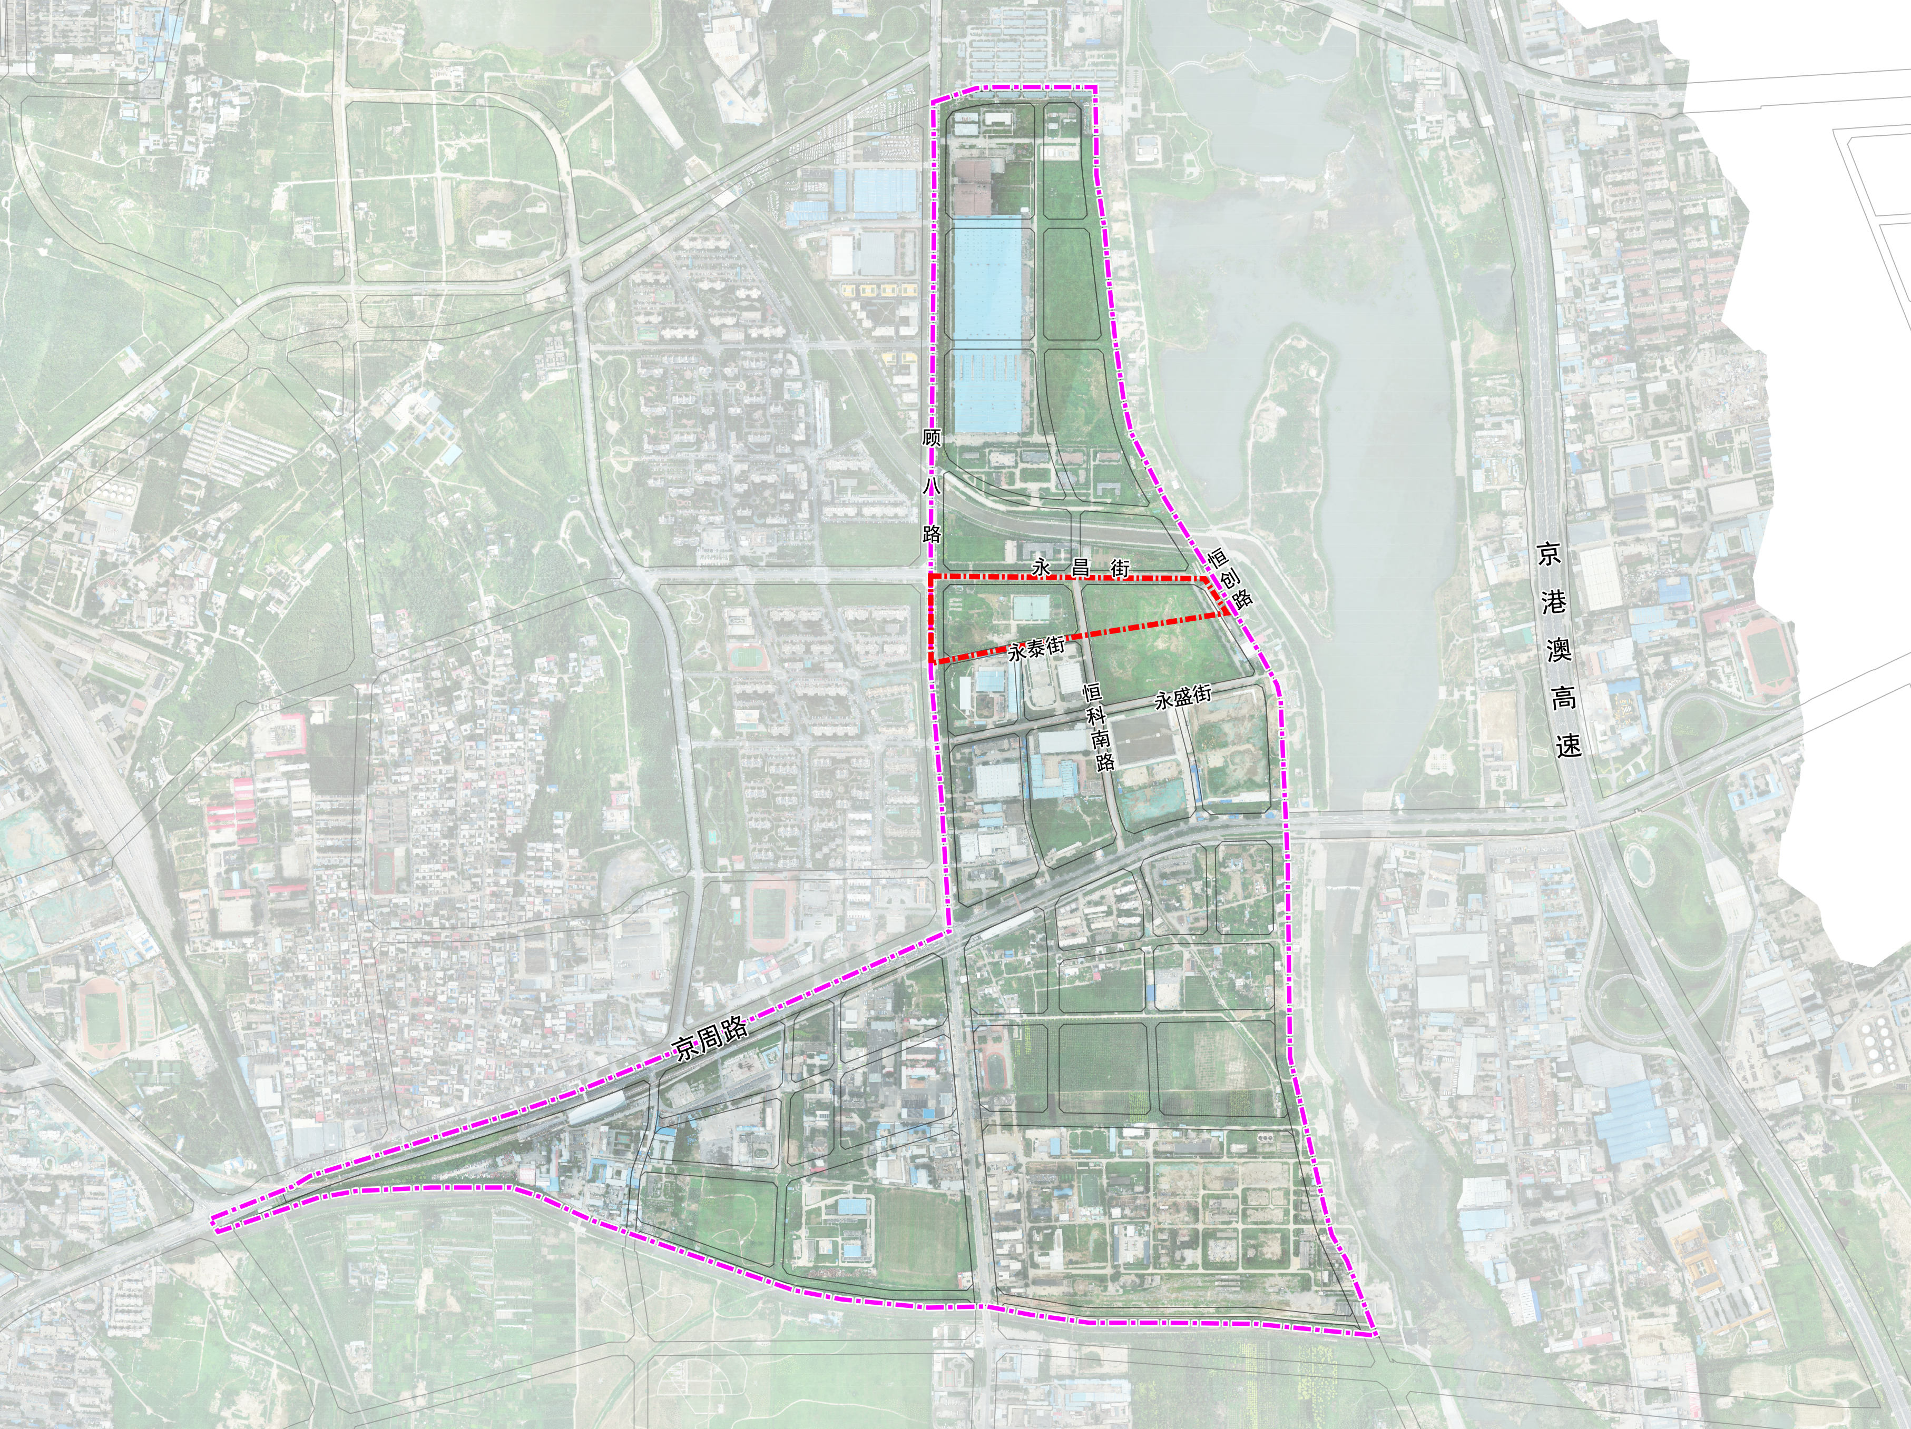
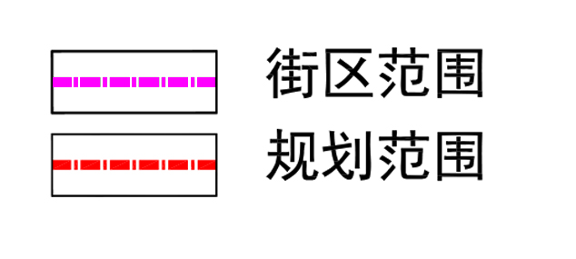
规划地块在FS00-0226街区的位置
区位图

现状概况
规划用地现状已完成征地，均为国有地，已基本完成土地平整，用地现状为空闲地，待建设。

规模总量
规划用地面积约8.05公顷，其中一类工业用地（M1）面积约3.21公顷，工业研发用地（M4）面积约2.00公顷，公园绿地（G1）面积约0.91公顷，城市道路用地（S1）面积约1.93公顷（最终指标以钉桩成果为准）。
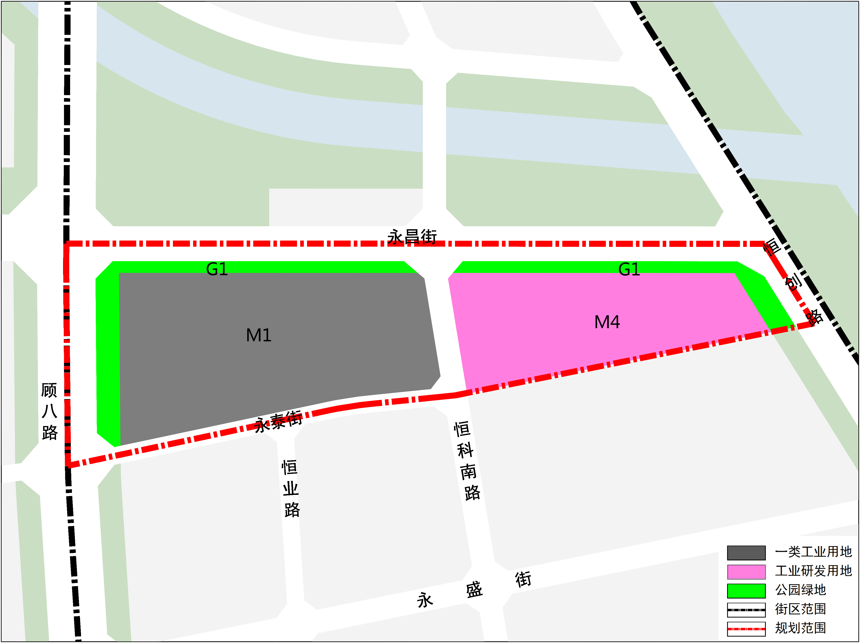
规划地上建筑规模约7.17万平方米（最终指标以审定方案为准）。
土地使用功能规划图

交通体系
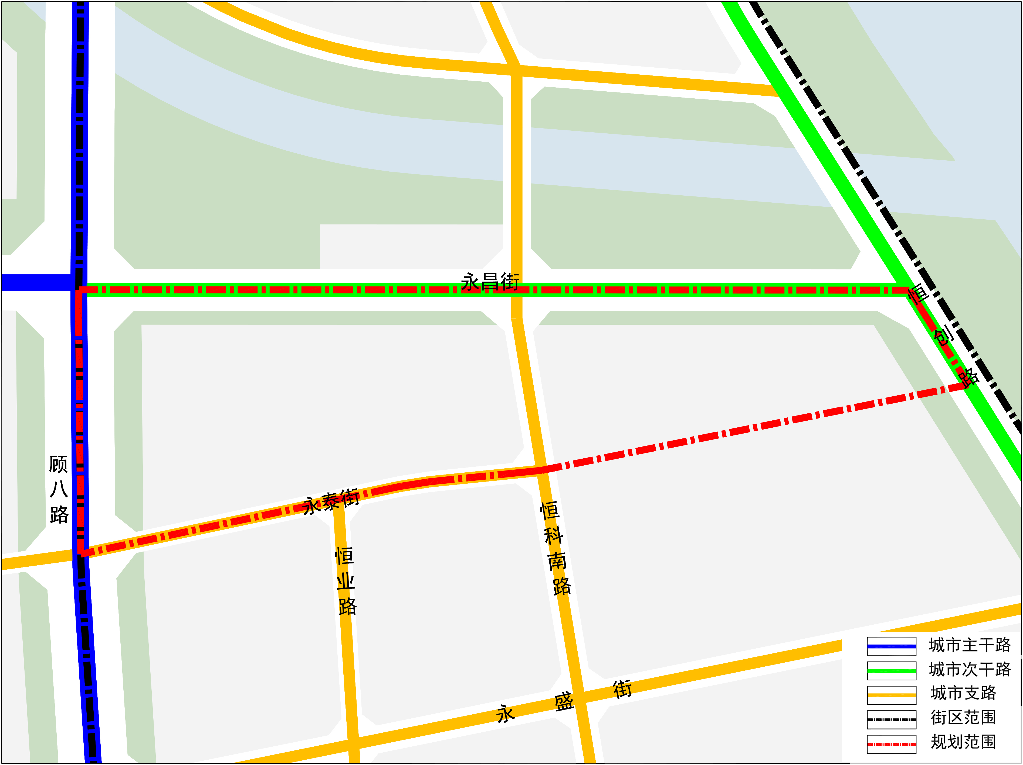
完善道路交通系统，加强区域交通衔接，打造便捷安全的城市道路体系，完善支路系统，为出行与运输提供支撑。规划范围涉及城市主干路、次干路、支路三级道路体系，西侧为城市主干路，北侧及东侧为城市次干路，南侧及用地中部为城市支路。
交通系统规划图

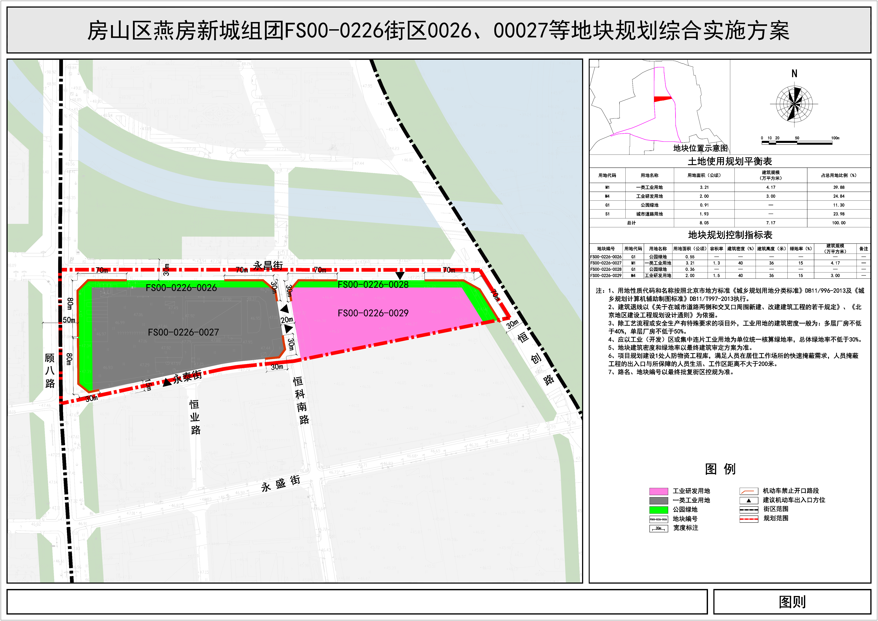
规划图则
规划图则

